**Vue手机端项目使用说明**

1. 下载文件后解压，然后 cd webMobileBank_framework进入文件夹
2. 安装所需要的依赖包 npm install,确保过程无误
3. 启动项目 npm run dev
4. 项目路径<http://localhost:8080>（一般会自动打开浏览器，不用管）
5. 打包前注意事项：
6. 路径改为相对路径config/index.js文件修改（注意有两处）

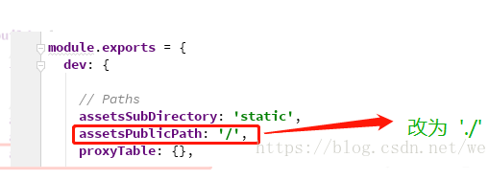

1. 添加公共路径build/utils.js里面

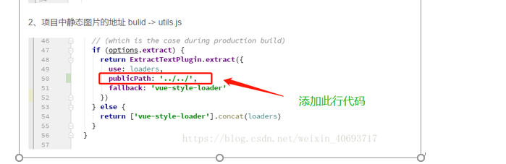

1. 如果路由的mode是hash则不管，如果是history,则需要另行配置

在项目的tomcat服务器webpack下面的目录设置，vue项目打包后的dist文件名改为base

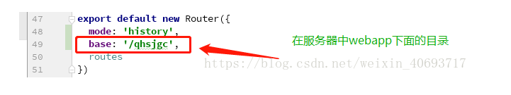所对应的路径名称，再放到服务器中的webapp。

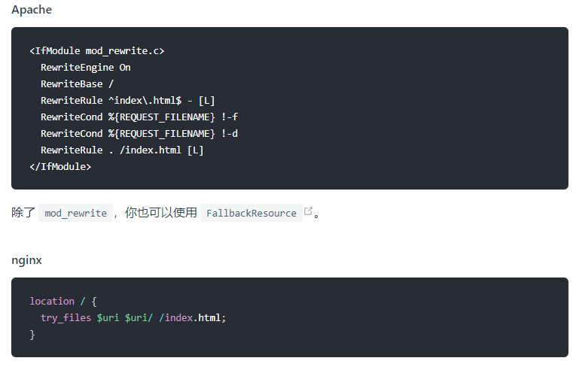

6.项目打包 npm run build